České noviny - zpravodajský server ČTK

http://www.ceskenoviny.cz/kultura/zpravy/stred-brna-zaplnili-diky-fasanku-nadsenci-v-masopustnich-maskach/606720

Střed Brna zaplnili díky fašanku nadšenci v masopustních maskách
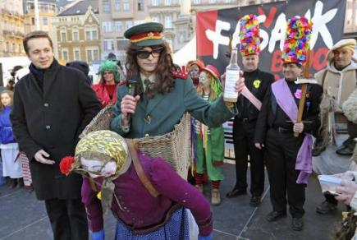
vydáno: 08.03.2011, 17:06 | aktualizace: 08.03.2011 17:58
Brno - Asi stovka lidí v tradičních masopustních maskách dnes poutala pozornost kolemjdoucích na brněnském náměstí Svobody. Folklorní soubory se podruhé spojily při celobrněnském fašanku a přiblížily podoby masopustu v různých částech Moravy. Zájemci si mohli ve stanu na náměstí nechat pomalovat obličej a zúčastnit se masopustního reje.
Členové folklorních souborů se nejprve předvedli při takzvaných obchůzkách v centru Brna. Na náměstí Svobody pak krojovaní a maskovaní nadšenci převzali práva k pořádání fašanku. Jednotlivé soubory se představily přihlížejícímu davu. Slavnost potrvá do večera a skončí takzvaným pochováním basy. Cílem je připomenout zvláště mladším obyvatelům města jednu z významných tradic moravského venkova.
Mezi maškarami dnes nechyběly medvědí kůže, které patří k nejstarším a nejrozšířenějším masopustním maskám v Česku. Další se liší podle regionu ve vzhledu i ve jménech. Ke známým patří Bába, Nevěsta, Žid, Pohřebenář neboli Slaměný, Turek a Ras. V Brně se v ulicích objevily i nápadité a vtipné masky, které nejspíš s tradicí nemají nic společného - například tučňák nebo čáp se žábou v zobáku.
Fašank má sice na Moravě tradici, v moderním Brně se ale až do loňského roku nic podobného nekonalo. "Fašank jako lidová slavnost v Brně scházel. Poprvé jsme jej uspořádali loni, mělo to celkem dobrý ohlas. Proto jsme se rozhodli akci zopakovat," uvedl Ladislav Urbančík z brněnského folklorního souboru Šafrán.
Fašank, masopust nebo také končiny jsou různá označení pro období před Popeleční středou, která zahajuje půst před Velikonocemi. Doba fašanku je vyvrcholením zábavy a nevázanosti před půstem.
Termín konání fašanku je závislý na prvním jarním úplňku, podle kterého se počítají Velikonoce - a podle nich také masopust. Tentokrát celobrněnský fašank připadl na dnešek. Už o víkendu se fašank konal například v Lednici na Břeclavsku a Olomučanech na Blanensku.
Autor: ČTK

